Nakło nad Notecią, dnia 20 marca 2015 roku

**ZDP-Z-3/2015**

**Wszyscy wykonawcy**

**Dot.: przetargu nieograniczonego na: Realizacja inwestycji w ciągu drogi powiatowej nr 1554C Samsieczno-Gorzeń**

W związku wystąpieniem oferentów z zapytaniami i prośbą o wyjaśnienia w sprawie przedmiotowego przetargu nieograniczonego, Zarząd Dróg Powiatowych w Nakle nad Notecią udziela odpowiedzi w trybie art. 38 ust. 1 i 2 ustawy z dnia 29 stycznia 2004 r. – Prawo zamówień publicznych (tekst jednolity Dz. U. z 2013 r. poz. 907 ze zmianami):

**Zapytanie I:**

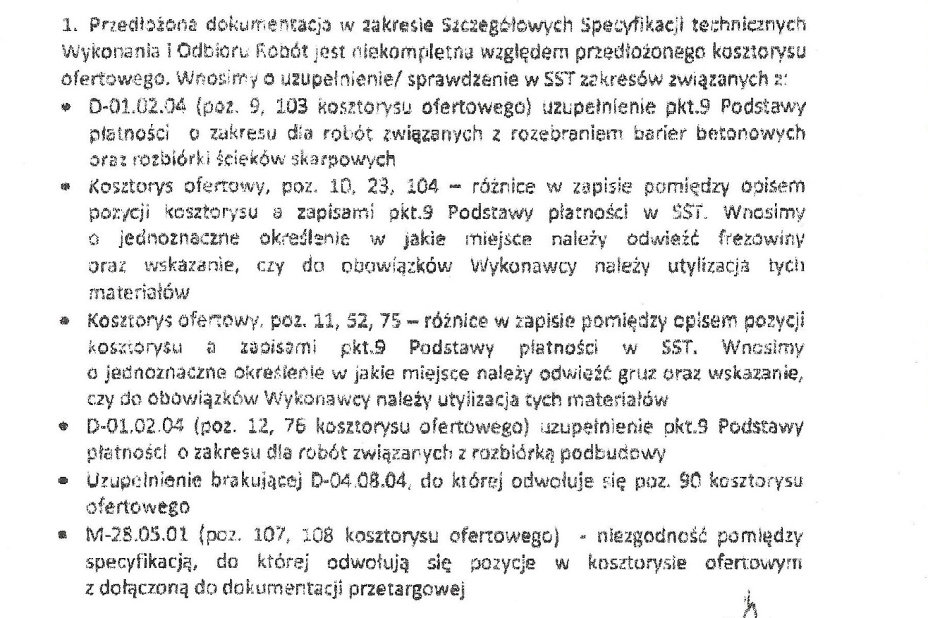

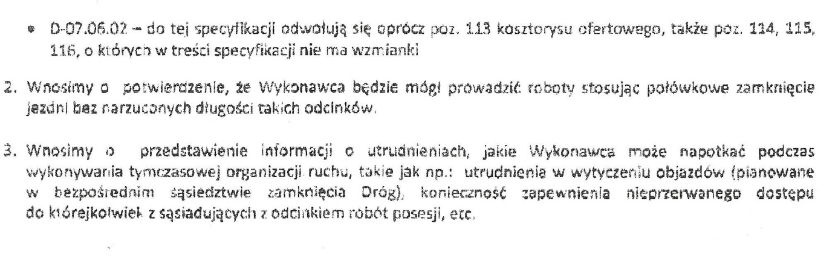

**Odpowiedź I:**

Ad 1 :

* Poprawiono SST i załączono na stronie internetowej Zamawiającego.
* Należy przyjąć jak w kosztorysie ofertowym.
* Należy przyjąć jak w kosztorysie ofertowym.
* Poprawiono SST i załączono na stronie internetowej Zamawiającego.
* Załączono na stronie internetowej Zamawiającego.
* Należy wykonać zgodnie z SST i kosztorysem ofertowym.
* Znaki aktywne FLASH SIGN (chodzący chłopek), znaki aktywne powinny być zasilane tylko energią z akumulatora, której braki będą ładowane dzięki panelom fotowoltaicznym i turbinie wiatrowej. Panel fotowoltaiczny – min. 1szt., turbina wiatrowa (moc min. 300W, napięcie: 12V) – 1szt., akumulator żelowy (12V/120Ah, bądź o podobnych parametrach). Ponadto zestaw powinien zostać wyposażony w fotokomórkę aktywującą oświetlenie w momencie zbliżania się pieszego do przejścia.

Dane techniczne latarni:

* słup: stalowy z powłoką antykorozyjną o wys. 6,00 m, montaż na fundamencie betonowym, prefabrykowanym,
* typ latarni: hybrydowa, nie wymaga podłączenia do sieci elektrycznej (energia elektryczna pozyskiwana z odnawialnych źródeł energii: wiatru i słońca),
* wyposażenie: panel fotowoltaiczny – min. 1szt., turbina wiatrowa (moc min. 300W, napięcie: 12V) – 1szt., akumulator żelowy (12V/120Ah, bądź o podobnych parametrach) – 1 szt., oprawa – 1 szt., czujnik zmierzchowy – 1 szt., sterownik – 1 szt.
* oprawa: ilość – 1 szt., źródło światła – diody LED (min. 18szt.), moc oprawy – min. 22 W, trwałość diod LED – min. 50 000 h,
* poniżej przykładowy rysunek:

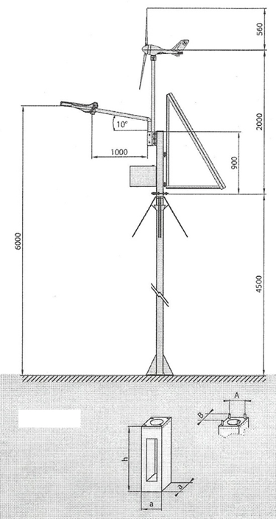

Ad 2 Potwierdzamy.

Ad 3 Konieczność zamknięcia drogi na 1-2 dni robocze w trakcie wzmacniania najazdu południowego mostu (istnieje możliwość objazdu). Utrudnienia w dostępie do posesji i trudność w organizacji regularnego objazdu w obrębie ulicy Dworcowej w Ślesinie. Wszelkie ograniczenia w dostępie do posesji należy uzgodnić z właścicielami na etapie wykonawstwa.

**Zapytanie II:**

1. Ponieważ PZT jest wykonany jako szkic projektowanych krawędzi elementów drogi nie usytuowany na podkładzie sytuacyjno – wysokościowym, proszę o dołączenie współrzędnych geodezyjnych punktów głównych osi trasy.
2. Proszę o udzielenie odpowiedzi czy cały przebieg projektowanej inwestycji usytuowany jest w granicach pasa drogi powiatowej, jeżeli nie to kto ponosi koszty ewentualnych podziałów, rozgraniczeń bądź wykupów gruntów ?
3. Proszę o dołączenie szczegółowych lokalizacji oraz wymiarów poszerzeń nawierzchni.
4. Czy Zamawiający dopuszcza ze względu na ograniczoną w niektórych odcinkach skrajnie drogi (5,1m; 5,5m) możliwość jej czasowego zamknięcia przy robotach bitumicznych ?
5. Proszę o przedstawienie lokalizacji wykonania pojedyńczego powierzchniowego utrwalenia, oraz uzupełnienia opisu konstrukcji nawierzchni w opisie technicznym.
6. Zgodnie z SST beton asfaltowy- warstwa wiążąca należy wykonać z mieszanki mineralno-asfaltowej z uziarnieniem do 16 natomiast przekroje zakładają uziarnienie do 11. Prosimy o wskazanie właściwego uziarnienia.
7. Czy zamawiający mając na uwadze przywołane dokumenty w SST w szczególności WT2 2010 a tym samym normy powołane min. PN-13108-1 Mieszanki mineralno – asfaltowe. Wymagania. Część 1: Beton asfaltowy dopuszcza stosowanie granulatu asfaltowego (do produkcji betonu asfaltowego), którego ilość w mieszance asfaltowej podlega weryfikacji zgodnie z zapisami PN-EN 13108-8 2007 „ Mieszanki mineralno - asfaltowe.  Wymagania. Część 8: Destrukt asfaltowy. Dodatkowo zastosowanie każdorazowo potwierdzane jest oznaczeniami wymaganych parametrów gotowej mieszanki asfaltowej oraz mieszanki mineralno asfaltowej w badaniu typu.
8. Czy zamawiający dopuszcza podwyższenie kategorii ruchu dla mieszanek mineralno-asfaltowych z betonu asfaltowego do KR 3-4 z zachowaniem wymaganych właściwości zgodnych z dokumentem odniesienia (tj. WT 2 2010) przywołanym w SST.

**Odpowiedź II:**

Ad 1 Punkty główne trasy stanowią: krawędź istniejącej jezdni i krawędź istniejącego krawężnika.

Ad 2 Przedmiotem zadania nie jest wykonanie podziałów, rozgraniczeń i wykupów.

Ad 3 Tabela nr 1 – poszerzenie polega na wyrównaniu krawędzi jezdni średnio 30 cm.

Ad 4 Tak.

Ad 5 W km 1+020-4+308.

Ad 6 Należy przyjąć jak w kosztorysie ofertowym.

Ad 7 Zamawiający nie dopuszcza stosowania granulatu asfaltowego.

Ad 8 Zamawiający dopuszcza zastosowanie MMA z BA dla KR3-4.

Z poważaniem

Bartosz Lamprecht

Dyrektor

Zarządu Dróg Powiatowych

w Nakle nad Notecią